Лекция 12. Цифровые системы сотовой связи с кодовым разделением каналов
12.1. Принципы кодового разделения каналов
12.2. Сотовая система подвижной радиосвязи с кодовым разделением каналов стандарта IS-95
12.3. Прямые каналы в CDMA
12.4. Обратные каналы в CDMA
12.5. Обеспечение безопасности в стандарте IS-95
12.6. Оборудование Motorola SС 9600, SC 2400
12.7. Применение CDMA в системах беспроводной связи типа WILL

12.1. Принципы кодового разделения каналов
Принципы кодового разделения каналов связи (CDMA – Code division Multiple Access) основаны на использовании широкополосных сигналов (ШПС), полоса которых значительно превышает полосу частот, необходимую для обычной передачи сообщений, например, в узкополосных системах с частотным разделением каналов (FDMA). Основной характеристикой ШПС является база сигнала, определяемая как произведение ширины его спектра F на его длительность Т:
(10.1)
В цифровых системах связи, передающих информацию в виде двоичных символов, длительность ШПС Т и скорость передачи сообщений С связаны соотношением Т=1/С. Поэтому база сигнала В=F/C характеризует расширение спектра ШПС относительно спектра сообщения. Расширение спектра частот передаваемых сообщений может осуществляться двумя методами или их комбинацией:
прямым расширением спектра частот;
скачкообразным изменением частоты несущей.
При первом способе узкополосный сигнал (рис. 10.1) умножается на псевдослучайную последовательность (ПСП) с периодом повторения Т, включающую N бит последовательности длительностью t₀ каждый. В этом случае база ШПС численно равна количеству элементов ПСП В=Т/t₀ =N.
Скачкообразное изменение частоты несущей (рис. 10.2), как правило, осуществляется за счет быстрой перестройки выходной частоты синтезатора в соответствии с законом формирования псевдослучайной последовательности.
Прием ШПС осуществляется оптимальным приемником, который для сигнала с полностью известными параметрами вычисляет корреляционный интеграл
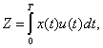 (10.2)
где х(t) – входной сигнал, представляющий собой сумму полезного сигнала u(t) и помехи n(t) (в данном случае белый шум) Затем величина Z сравнивается с порогом Z₀.
Значение корреляционного интеграла находится с помощью коррелятора (рис. 10.3) или согласованного фильтра. Коррелятор осуществляет «сжатие» спектра широкополосного входного сигнала путем умножения его на эталонную копию u(t) с последующей фильтрацией в полосе 1/Т, что и приводит к улучшению отношения сигнал/шум на выходе коррелятора в В раз по отношению ко входу. При возникновении задержки между принимаемым и опорным сигналами, амплитуда выходного сигнала коррелятора уменьшается и приближается к нулю, когда задержка становится равной длительности элемента ПСП t₀. Это изменение амплитуды выходного сигнала коррелятора определяется видом автокорреляционной функции АКФ при совпадающих входной и опорной ПСП и взаимнокорреляционной функции ВКФ при отличающихся входной и опорной ПСП. На рис. 10.4 показана структура М-последовательности с N=15(а), вид её периодической АКФ(б) и апериодической АКФ(в), то есть периодически непродолжающейся во времени.
Выбирая определённый ансамбль сигналов с “хорошими” взаимными и автокорреляционными свойствами, можно обеспечить в процессе корреляционной обработки (свертки ШПС) разделение сигналов. На этом основан принцип кодового разделения каналов связи.
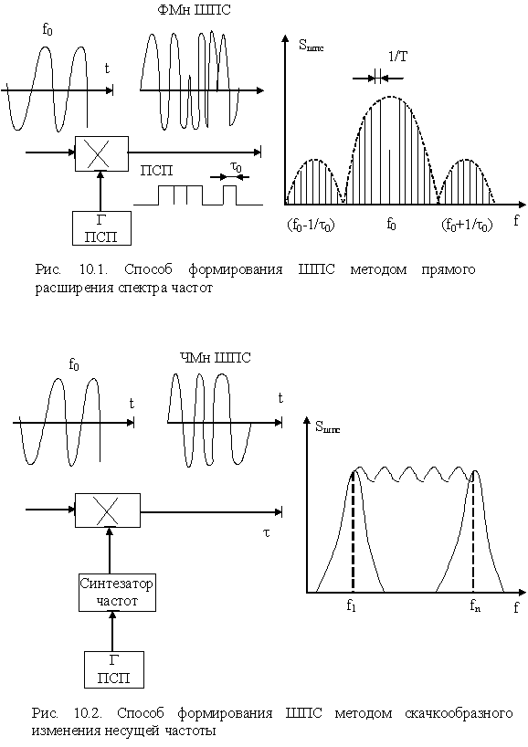
В существующих и разрабатываемых системах сотовой связи преимущественно используются ШПС, формирование которых осуществляется по методу расширения спектра. В этом случае адресность абонентов определяется формой псевдослучайной последовательности, используемой для расширения полосы спектра частот. Радиосигнал, сформированный в этом случае (рис. 10.1) называется фазоманипулированным широкополосным сигналом (ФМн ШПС). Спектр частот ФМн ШПС на выходе формирующего устройства и на выходе усилителя мощности передатчика после фильтрации показаны на рис. 10.5.
Доминирующее значение в выборе вида ПСП для формирования ШПС в системах подвижной радиосвязи играют, прежде всего, взаимные и автокорреляционные характеристики ансамбля сигналов, его объём, простота реализации устройства формирования и «сжатия» (свертки) сигналов в приёмнике. В этой связи для формирования ФМн ШПС преимущественно используются линейные М-последовательности и их сегменты. Для расширения объёма ансамбля сигналов часто используют составные ПСП, сформированные, например, на основе М-последовательностей и последовательностей Уолша.
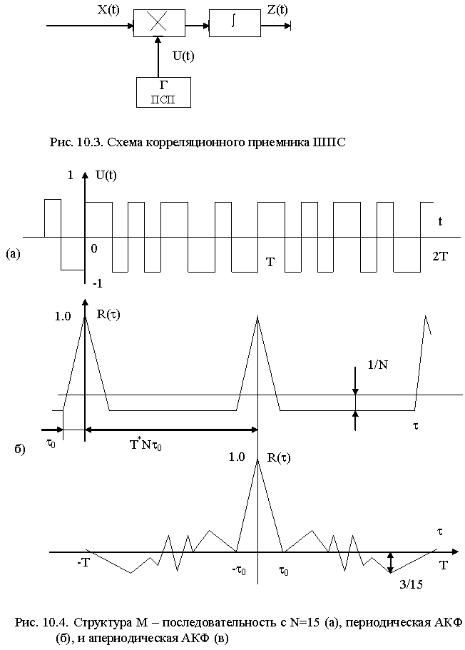
Создание систем сотовой подвижной радиосвязи с кодовым разделением абонентов сдерживалось отсутствием технических и технологических возможностей по реализации малогабаритных, малопотребляющих и многофункциональных устройств «сжатия» ШПС. В настоящее время эти проблемы успешно решены американскими фирмами Qualcomm, Inter Digital, Motorola. На основе предложений фирмы Qualcomm в США принят стандарт IS-95 на систему сотовой подвижной радиосвязи с кодовым разделением каналов. В рамках европейской программы RACE разрабатывается проект CODIT (Code Division Testbed), основной целью которого является изучение потенциальных возможностей системы многостанционного доступа с кодовым разделением каналов как метода доступа для третьего поколения систем сотовой подвижной связи UMTS/FPLMTS.

12.2. Сотовая система подвижной радиосвязи с кодовым разделением каналов стандарта IS-95
Сотовая система подвижной радиосвязи общего пользования с кодовым разделением каналов впервые была разработана фирмой Qualcomm (США). Основная цель разработки состояла в том, чтобы увеличить ёмкость системы сотовой связи по сравнению с аналоговой не менее чем на порядок и соответственно увеличить эффективность использования выделенного спектра частот.
Технические требования к системе CDMA сформированы в ряде стандартов Ассоциации промышленности связи (TIA):
-IS-95- CDMA-радиоинтерфейс;
-IS-96- CDMA-речевые службы;
-IS-97- CDMA-подвижная станция;
-IS-98- CDMA базовая станция;
-IS-99- CDMA- служба передачи данных.
Система CDMA фирмы Qualcomm рассчитана на работу в диапазоне частот 800 МГц, выделенном для сотовых систем стандартов AMPS, N-AMPS и D-AMPS. (Стандарты TIA IS-19, IS-20; IS-54; IS-55, IS-56, IS-88, IS-89, IS-90, IS-553.)
Безопасность или конфиденциальность является свойством технологии CDMA, поэтому во многих случаях операторам сотовых сетей не потребуется специального оборудования шифрования сообщений.
Система CDMA Qualcomm построена по методу прямого расширения спектра частот на основе использования 64 последовательностей, сформированных по закону функций Уолша. Для передачи речевых сообщений выбрано речепреобразующее устройство с алгоритмом CELP со скоростью преобразования 8000 бит/с (9600 бит/с в канале). Возможны режимы работы на скоростях 4800, 2400 и 1200 бит/с.
В каналах системы CDMA применяется свёрточное кодирование со скоростью 1/2 (в каналах от базовой станции) и 1/3 (в каналах от подвижной станции), декодер Витерби с мягким решением, перемежение передаваемых сообщений. Общая полоса канала связи составляет 1,25 МГц. Основные характеристики стандарта CDMA Qualcomm и технические параметры оборудования сетей приведены в таблице 10.1.
В стандарте используется раздельная обработка отраженных сигналов, приходящих с разными задержками, и последующее их весовое сложение, что значительно снижает отрицательное влияние эффекта многолучевости. При раздельной обработке лучей в каждом канале приёма на базовой станции используется 4 параллельно работающих коррелятора, а на подвижной станции – 3 коррелятора. Наличие параллельно работающих корреляторов позволяет осуществить мягкий режим “эстафетной передачи” при переходе из соты в соту.
Мягкий режим «эстафетной передачи» происходит за счёт управления подвижной станцией двумя или более базовыми станциями. Транскодер, входящий в состав основного оборудования, проводит оценку качества приема сигналов от двух базовых станций последовательно кадр за кадром, как показано на рис. 10.6. Процесс выбора лучшего кадра приводит к тому, что результирующий сигнал может быть сформирован в процессе непрерывной коммутации и последующего «склеивания» кадров, принимаемых разными базовыми станциями, участвующими в «эстафетной передаче». Мягкое переключение обеспечивает высокое качество приёма речевых сообщений и устраняет перерывы в сеансах связи, что имеет место в сотовых сетях связи других стандартов.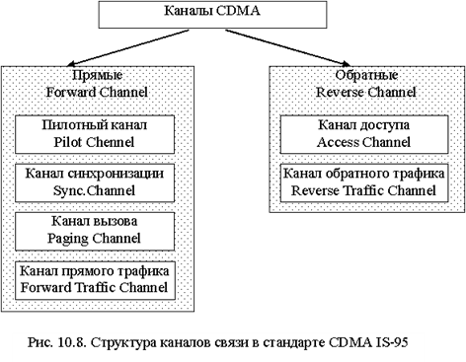
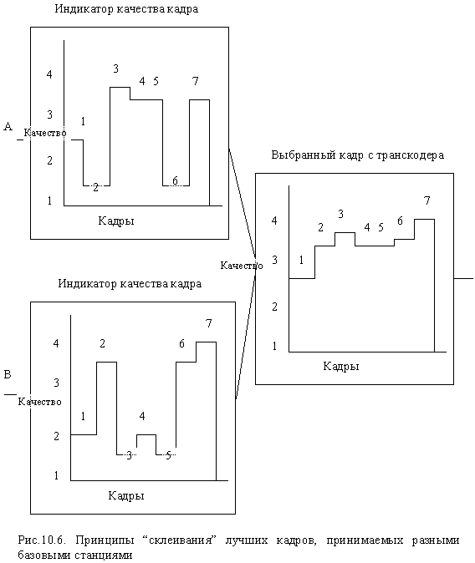
На рис. 10.7 приведена обобщённая структурная схема сети сотовой подвижной радиосвязи CDMA, основные элементы которой (BTS, BSC, MSC , ОMC) аналогичны, используемым в сотовых сетях с частотным (NMT-450/900, AMPS, TACS) и временным разделением каналов (GSM, DCS-1800, PCS-1900, D-AMPS, JDC).
Основное отличие заключается в том, что в состав сети CDMA включены устройства оценки качества и выбора кадров (SU). Кроме того, для реализации процедуры мягкого переключения между базовыми станциями, управляемыми разными контроллерами (BSC), вводятся линии передачи между SU и BSC.
Протоколы установления связи в CDMA , также как в стандартах AMPS N-AMPS, основаны на использовании логических каналов.
В CDMA каналы для передачи с базовой станции называются прямыми (Forward), для приема базовой станцией - обратными (Reverse). Структура каналов в CDMA в стандарте IS-95 показана на рис. 10.8.
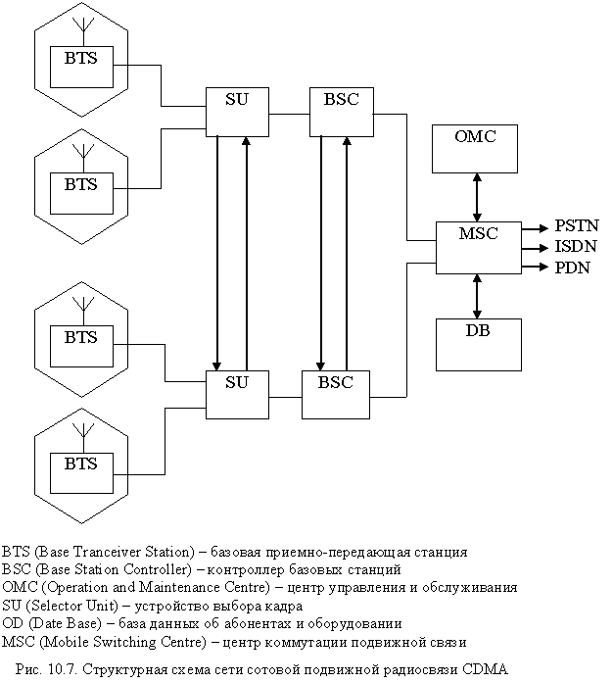

12.3. Прямые каналы в CDMA:
-ведущий канал – используется подвижной станцией для начальной синхронизации с сетью и контроля за сигналами базовой станции по времени, частоте и фазе;
-канал синхронизации обеспечивает идентификацию базовой станции, уровень излучения пилотного сигнала, а также фазу псевдослучайной последовательности базовой станции.
После завершения указанных этапов синхронизации начинаются процессы установления соединения;
-канал вызова – используется для вызова подвижной станции. После приёма сигнала вызова подвижная станция передаёт сигнал подтверждения на базовую станцию, после чего по каналу вызова на подвижную станцию передаётся информация об установлении соединения и назначения канала связи.
-Канал персонального вызова начинает работать после того, как подвижная станция получит всю системную информацию (частота несущей, тактовая частота, задержка сигнала по каналу синхронизации);
канал прямого доступа – предназначен для передачи речевых сообщений и данных, а также управляющей информации с базовой станции на подвижную.
12.4. Обратные каналы в CDMA:
-канал доступа – обеспечивает связь подвижной станции к базовой станции, когда подвижная станция не использует канал трафика. Канал доступа используется для установления вызовов и ответов на сообщения, передаваемые по каналу вызова (Paging Channel), команды и запросы на регистрацию в сети. Каналы доступа совмещаются (объединяются) с каналами вызова;
-канал обратного трафика – обеспечивает передачу речевых сообщений и управляющей информации с подвижной станции на базовую станцию.
На рис. 10.9 показана процедура установления обычного соединения (входящий вызов к подвижной станции)
На рис. 10.10 показана процедура прохождения обычного вызова (исходящий вызов от подвижной станции).
Базовая станция одновременно может передавать 64 канала, из которых 2 канала используются для синхронизации, 7-для персонального вызова (Paging), остальные 55 – для передачи речевых сообщений (Traffic).
Для передачи всех 64 каналов применяется одна и та же псевдослучайная последовательность. В каждом канале при передаче используется одна из 64 последовательностей Уолша. При изменении знака бита информационного сообщения фаза используемой последовательности Уолша изменяется на 180 градусов. Так как эти последовательности взаимно ортогональны, то взаимные помехи между каналами передачи одной базовой станции отсутствуют. Помехи по каналам передачи базовой станции создают лишь соседние базовые станции, которые работают в той же полосе радиочастот и используют ту же самую ПСП, но с другим циклическим сдвигом.
В подвижных станциях ортогональные сигналы также используются при передаче, но не для уплотнения каналов, а для повышения их помехоустойчивости. В этом случае каждой группе из 6 бит информационного сообщения соответствует при передаче одна из 64 ортогональных последовательностей Уолша. При передаче каждая подвижная станция использует ПСП с разными циклическими сдвигами, что даёт возможность базовой станции при приёме разделить сигналы от подвижных станций.
Помехи, создаваемые другими абонентскими станциями и другими базовыми станциями, представляют собой фактор, в конечном итоге определяющий верхний порог пропускной способности сети стандарта CDMA. При разработке сети с кодовым разделением каналов необходимо свести к минимуму общий уровень помех.

Пусть в соте находятся К активных абонентов, все подвижные станции работают в общей полосе частот F, скорость передачи сообщений постоянна и равна С, чувствительность приемника базовой станции - Р₀, уровень фонового шума – Р_{ш}. Тогда отношение сигнал/шум на входе приемника базовой станции (Рвх) определится выражением
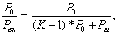
где (К-1)* Р₀ – уровень сигналов от других активных станций.
Отношение энергии бита Е₀ информационного сигнала к спектральной плотности шума N₀может быть определено выражением
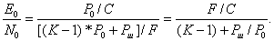
Учитывая, что отношение F/C численно равно базе сигнала В, 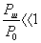
количество активных абонентов в соте системы CDMA определяется выражением
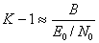
при условии, что уровни сигналов от всех абонентских станций на входе базовой станции будут приблизительно равны и близки к минимальным (Р0).
Рассмотренные условия работы системы CDMA определяют высокие требования к регулировке уровней мощности сигналов подвижных станций, принимаемых базовой станцией.
В стандарте IS-95 регулировка уровня мощности сигнала, излучаемого подвижной станцией, осуществляется в динамическом диапазоне 84 дБ с шагом 1дБ. Это обеспечивает возможность приема сигналов подвижных станций базовой станцией с практически одинаковым уровнем мощности независимо от удаления до базовой станции. Чем ближе уровень мощности сигналов от подвижных станций на входе базовой станции к минимальному, соответствующему требуемому качеству связи, тем меньше уровень взаимных помех в системе и, следовательно, тем выше её ёмкость.
Высокие требования к регулировке уровня мощности подвижной станции можно отнести к недостатку системы Qualcomm . Вторым недостатком CDMA Qualcomm является необходимость использования одинаковых по размерам сот на всей сети, в противном случае возникают взаимные помехи от сигналов подвижных станций, которые находятся в соседних сотах разного размера. В этом случае также возникает проблема “эстафетной передачи”.
Стандарт CDMA обеспечивает большую ёмкость сети по сравнению с традиционными аналоговыми сотовыми сетями. Увеличение ёмкости может быть достигнуто двумя способами:
увеличением количества каналов на МГц выделенной полосы частот;
увеличением повторного использования каналов связи на данной территории.
Примером второго подхода является переход от частотного разделения каналов к временному, что реализовано в стандарте GSM. Допустимое отношение сигнал/помеха в каналах GSM составляет 9 дБ вместо 17-18 дБ для аналоговых систем, что позволяет обеспечить повторное использование частот при меньшем территориальном разносе базовых станций с повторяющимися частотами. Это позволяет увеличить ёмкость сетей GSM примерно в два раза по сравнению с аналоговым стандартом AMPS (800 МГц). При использовании полускоростного речевого кодека ёмкость сетей GSM увеличится в 4-5 раз по сравнению с AMPS.
Стандарт CDMA позволяет использовать одну и ту же частоту по всей сети, во всех сотах. Коэффициент повторного использования частот для CDMA равен (k=1 или k=4), увеличение ёмкости в этом случае по отношению к AMPS составит 7-10 раз [15; 16].
Другим фактором, способствующим снижению взаимных помех в системе CDMA и, следовательно, увеличению её емкости является применение, аналогично GSM, системы прерывистой передачи речи на основе использования детектора активности речи и вокодера с алгоритмом CELP и переменной скоростью преобразования аналогового речевого сигнала в цифровой [15].
Передача сообщений в стандарте IS-95 осуществляется кадрами (рис. 11, 14). Используемые принципы приёма позволяют анализировать ошибки в каждом информационном кадре. Если количество ошибок превышает допустимый уровень, приводящий к недопустимому ухудшению качества речи, этот кадр стирается (frame erasure).
С частотой ошибок или « частой стирания битов» однозначно связано отношение энергии информационного символа к спектральной плотности шума E0 /N0/ На рис. 17 приведены зависимости вероятности ошибки в кадре (Prob. Frame Error) от величины отношения E0 /N0 (белый шум) для прямого обратного каналов с учетом модуляции, кодирования и перемежения.
При увеличении количества активных абонентов в соте из-за взаимных помех отношение E0 /N0 снижается, а частота ошибок увеличивается. В этой связи разные фирмы принимают свои допустимые значения частоты ошибок. Например, фирма Motorola считает допустимой CDMA частоту ошибок в 1%, что соответствует с учетом замираний отношению E0 /N0= 7-8 дБ. При этом пропускная способность систем CDMA в среднем в 15 раз превышает пропускную способность аналоговых систем AMPS.
Фирма Qualcomm за допустимую величину частоты ошибок принимает значение 3%. Это является одной из причин, по которым Qualcomm заявляет, что ёмкость CDMA в 20-30 раз превышает ёмкость аналоговых AMPS.
Отношение E0 /N0= 7-8 дБ и допустимая частота ошибок в 1% позволяет организовать 60 активных каналов на трехсекторную соту. Зависимость количества активных каналов связи (ТСН) для обратного канала от величины отношения E0 /N0 для трехсекторной соты показана на рис. 18 [17].

12.5. Обеспечение безопасности в стандарте IS-95
Стандарт IS-95 обеспечивает высокую степень безопасности передаваемых сообщений и данных об абонентах. Прежде всего, он имеет более сложный, чем GSM , радиоинтерфейс, обеспечивающий передачу сообщений кадрами с использованием канального кодирования и перемежения с последующим «расширением» передаваемых сигналов с помощью составных ШПС, сформированных на основе 64 видов последовательностей Уодша и псевдослучайными последовательностями с количеством элементов 215 и (242-1).
Безопасность связи обеспечивается также применением процедур аутентификации и шифрования сообщений.
Процедура аутентификации в стандарте IS-95 соответствует процедуре аутентификации стандарта D-AMPS, EIA/TIA/IS-54-B [13].
В подвижной станции хранится один ключ А и один набор общих секретных данных, которые используются при работе как в режиме с частотным разделением каналов, так и в режиме CDMA. Подвижная станция может передавать «цифровую подпись» для аутентификации, состоящую из 18 бит. Эта информация передается в начале сообщения (в ответе подвижной станции на запрос сети при поиске станции) добавляется к регистрационному сообщению или пакету данных, передаваемых по каналу доступа. Предусматривается возможность обновления общих секретных данных в подвижной станции.
Шифрование сообщений, передаваемых по каналу связи (ТСН), осуществляется также с использованием процедур стандарта IS-54 В[13].
В стандарте IS-95 используется также режим «частный характер связи», обеспечиваемый с помощью секретной маски в виде длинного кода. Этот процесс также аналогичен процессу формирования маски в виде длинного кода, который описан в стандарте IS-54 В[13].
Подвижная станция стандарта IS-95
Фирмы Qualcomm и Motorola разработали двухрежимные CDMA подвижные станции, которые поддерживают связь с существующими сетями аналоговых стандартов с частотной модуляцией (AMPS и N-AMPS). Это обстоятельство дает значительные преимущества абонентам CDMA, так как позволяет использовать свой радиотелефон там, где существующие аналоговые сотовые сети обеспечивают радиопокрытие.
Структурная схема подвижной станции для CDMA фирмы Qualcomm приведена на рис. 19. Основное отличие между абонентскими станциями CDMA и существующими станциями аналоговых стандартов заключается в добавлении в состав подвижных станций CDMA функций цифровой обработки сигналов, которые реализованы в настоящее время на трёх заказных СБИС. Эти три интегральные схемы конструктивно объединяются в одном устройстве.
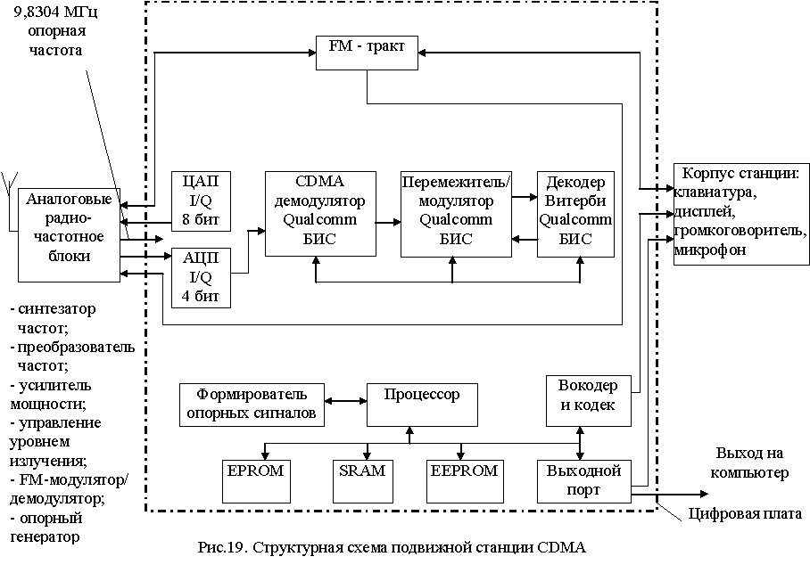
Базовая станция стандарта IS –95
В системах связи CDMA используются соты с круговой диаграммой направленности антенн или секторные соты (обычно 120-градусные)
На рис. 22 показана типовая структурная схема базовой станции (ВТS) для соты с круговой диаграммой направленности антенны с цифровым оборудованием, в состав которого входят канальные блоки. Каждый канальный блок может быть сконфигурирован как информационный канал или как служебный канал. Для синхронизации работы сети используется приемник GPS (глобальная система местоопределения) Сюда входят генератор, формирующий секундные импульсы, и опорный тактовый генератор [17].
Отсек приемопередатчика преобразует сигналы промежуточной частоты, сформированные в отсеке цифрового блока, в радиочастотный сигнал на несущей частоте и обеспечивает обратное преобразование принимаемого сигнала на промежуточную частоту. В направлении передачи сигнал проходит от приемопередатчика через усилитель мощности и фильтр к передающей антенне. В обратном направлении тракт приема начинается с приемных антенн, фильтра, усилителя с низким коэффициентом шума. Затем в приемопередатчике сигнал преобразуется на промежуточную частоту и поступает в отсек цифрового оборудования. Следует отметить, что передающий и приемные тракты подключаются непосредственно к своим антеннам, что позволяет исключить дорогостоящие сумматоры мощностей и потери мощности при сложении.
Управление режимами работы цифрового оборудования и приемопередатчика осуществляется контроллером соты (СС). Контроллер соты обеспечивает требуемые режимы и алгоритмы работы оборудования внутри соты, назначает и конфигурирует ресурсы BTS для обслуживания нагрузки и вызовов, формирует статистическую информацию о работе соты, контролирует распределение сигналов опорных частот. Он также управляет объединением портов канальных блоков для передачи сообщений в цифровую линию к контроллеру сети (BSC) и центру коммутации подвижной связи (MSC).
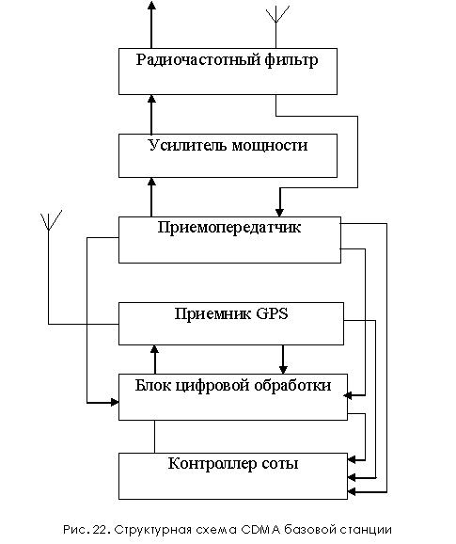

12.6. Оборудование Motorola SС 9600, SC 2400
Фирмой Motorola разработаны комплексы сетевого оборудование SС 9600 и SC 2400 для создания систем связи с «суперсотовой» (SC) архитектурой, которая объединяет новые и существующие технологии сотовой связи и открывает широкие возможности по совершенствованию управления оборудованием и функциями связи. Объединение и централизация управления компонентами различных сетей в совокупности с созданием унифицированного гибкого приемно-передающего оборудования определяет перспективность нового технического решения Motorola SС 9600 и SC 2400.
Оборудование SС 9600 предназначено для работы в полосах частот 869-894 МГц – передача от базовой станции, 824-849 МГц – передача от подвижной станции и состоит из радиочастотного модема (SIF), обеспечивающего формирование сигналов с различными протоколами связи, линейного усилителя мощности (LPA) и подсистемы диагностики.
В состав радиочастотного модема может входить до 80 CDMA канальных плат и 16 CDMA приемопередатчиков, которые могут обеспечить поддержку 320 CDMA каналов. Для TDMA, AMPS, N-AMPS SC 9600 может содержать до 96 приемопередатчиков, обеспечивающих функции приема-передачи речевых сообщений и сигнальной информации, а также поиска принимаемых сигналов (вызовов).
В состав BTS может входить до трех линейных усилителей мощности. Каждый усилитель обслуживает все выходы передатчиков, работающих на одну антенну и обеспечивает дистанционную настройку под конкретные частоты.
Подсистема диагностики обеспечивает контроль и поддержку работоспособности оборудования BTS совместно с центром управления радиоподсистемой (OMC-R).
Между SС 9600 и центром коммутации подвижной связи поддерживается открытый интерфейс, что обеспечивает совместимость этого оборудования с центрами коммутации различных производителей.
В целом оборудование SС 9600 обеспечивает возможность обслуживания абонентов в стандартах CDMA, AMPS, N-AMPS и D-AMPS. Кроме того, возможно использование этого оборудования в сетях сотовой цифровой пакетной передачи данных (CDPD) [14; 18].
Дальнейшим развитием семейства оборудования SC Motorola является создание комплекса SC 2400, предназначенного для сетей с малыми и средними сотами. SC 2400 представляет собой базу для создания и развития систем сотовой радиосвязи с повышенной эффективностью, низкой стоимостью, возможностью дистанционного управления в двух диапазонах частот 800 МГц и 2ГГц. SC 2400 поддерживает CDMA, AMPS, N-AMPS, а также CDPD [19].
Оборудование SC 2400 компактно, имеет модульную структуру, обеспечивает экономическое развитие емкости сети, имеет единый радиочастотный модем для различных радиоинтерфейсов. Рабочие полосы радиочастот:
869-894 МГц – передача от базовой станции
824-849 МГц – передача от подвижной станции
1930-1970 МГц – передача от базовой станции
2180- 2200 МГц
1850-1890 МГц - передача от подвижной станции
2130-2150 МГц
Общая ёмкость: 48 физических каналов для аналоговых стандартов 160 физических каналов для цифровых стандартов.
Рассмотренные принципы построения системы стандарта IS-95, возможность одновременной работы подвижных станций в существующих сетях сотовой связи определяют перспективность развития сетей связи CDMA в регионах, где уже действуют сети связи стандартов. Совместное использование сотовых сетей связи указанных стандартов с частотным и кодовым разделением каналов обеспечит значительное увеличение количества обслуживаемых абонентов, расширит состав услуг и зону покрытия связью.

12.7. Применение CDMA в системах беспроводной связи типа WILL
В последние годы значительное внимание уделяется разработкам и внедрению систем беспроводной радиосвязи (WILL) для обслуживания стационарных абонентов в сельских и труднодоступных районах. В этой области известны разработки фирмы Motorola, Alcatel, Siemens и т.д. При определённых условиях, связанных с количеством обслуживаемых абонентов и их удалённостью от телефонных сетей общего пользования (ТФОП), прокладка кабельных линий связи становится экономически неэффективной по сравнению с внедрением радиоканалов для соединения стационарных абонентов с ТФОП. Обычно применение систем WILL считается целесообразным для обслуживания абонентов, удаленных от ТФОП на расстояния от нескольких километров до нескольких десятков километров. Одной из основных тенденций в разработке систем WILL является использование известных стандартов сотовой связи AMPS, N-AMPS, D-AMPS, GSM для топологического построения сетей беспроводной связи и разработки оборудования. При этом многие алгоритмы функционирования сети и принципы построения оборудования связи упрощаются, так как исключаются все процедуры связанные с перемещением абонентов. В результате значительно снижаются стоимость абонентского оборудования и затраты на построение и эксплуатацию сети. Как было отмечено ранее, системы CDMA имеют ряд преимуществ перед существующими сетями сотовой связи и позволяют повысить ёмкость сетей. Однако достоинства систем CDMA обеспечиваются усложнением процессов функционирования сети и абонентского оборудования, которые становятся незаметными при использовании передовых методов цифровой обработки сигналов, быстродействующих средств и современных технологий микроэлектроники. Более сложные процессы функционирования сетей CDMA связаны с необходимостью обеспечения регулировки уровня мощности передатчика абонентской станции в процессе сеанса, а также использованием алгоритмов пространственного разнесения при приёме сигналов подвижной станции несколькими базовыми станциями в процессе мягкого переключения (Soft handoff) с последующей «склейкой» лучших кадров.
Реализация указанных функций в подвижной сети CDMA требует значительных затрат ресурсов связи, организации специальных каналов управления, создаёт дополнительные системные помехи, что в совокупности снижает количество обслуживаемых абонентов в соте.
В варианте сети беспроводной связи для фиксированных абонентов не требуется непрерывного управления регулировкой уровня мощности абонентских станций, уровень излучения может быть зафиксирован один раз при установке абонентской станции. Исключаются процедуры мягкого переключения и пространственного разнесения. Для снижения системных помех используются направленные антенны для абонентских станций (по направлению на базовую станцию). Всё это позволяет обеспечить ещё большую ёмкость сети WILL CDMA по сравнению с сетью подвижной сотовой связи.
В целом технология CDMA при использовании её в сети WILL обеспечивает, по оценкам Motorola [15; 16], 18-20-кратное увеличение ёмкости по сравнению с сетью аналогового стандарта AMPS.
Как было отмечено, CDMA стандарта IS-95 может поддерживать одновременно 60 активных каналов на трёхсекторную соту.
Фиксированное размещение абонентских станций, применение направленных антенн в направлении от абонентской станции на базовую станцию позволяет реализовать 60-градусные соты, т.е. обеспечить одновременную работу 180 активных абонентов. При нагрузке от одного абонента до 0,025 Эрланга количество абонентов, обслуживаемых одной 60-градусной сотой, составит около 7000. Данные результаты подтверждают высокую эффективность использования CDMA для построения систем беспроводной связи с фиксированными абонентами.

